Koordinaten im Raum
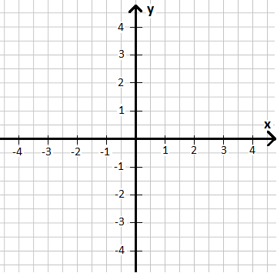
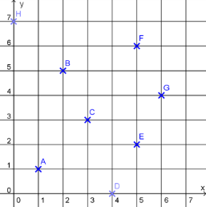
Um im Raum zeichnen zu können brauchen wir ein neues Koordinatensystem. Bisher hatten wir ein mit 2 Achsen. Dort haben wir Punkte nach ihren Koordinaten eingezeichnet.

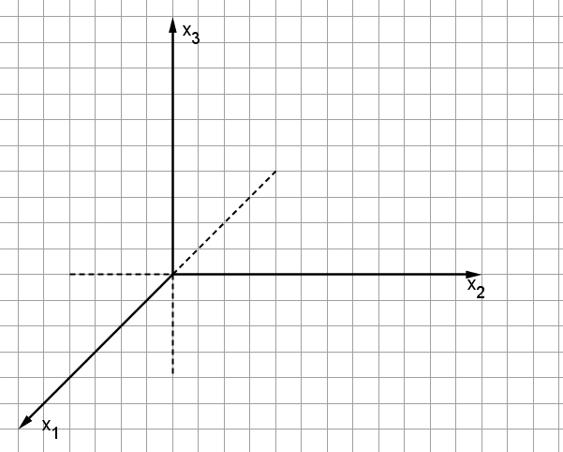
Das müssen wir jetzt um eine Dimension erweitern, sprich wir müssen weiter zurück und nicht nur auf eine Ebene blicken. Das x bleibt X₁, das y kann je nach Beschriftung y bleiben oder zu X₂ werden. Neu ist die Z-Achse bzw. die X₃-Achse.

Im nächsten Schritt müssen wir das ganze beschriften. Dafür bleibt es bei der $x{}_{2}$ und $x_{3}$-Achse ganz normal, es ändert sich nur die $x_{1}$-Achse. Diese sollte man in einem 45° Winkel einzeichnen, da sie dann schräg durch die Kästchen verläuft und eine einfache Beschriftung hat. Wichtig ist bei der Beschriftung, dass eine Einheit auf der $x_{2}$-Achse bzw. $x_{3}$-Achse genau so lang ist, wie ein halbes Kästchen von der $x_{1}$-Achse. Damit ergibt sich folgendes Bild.

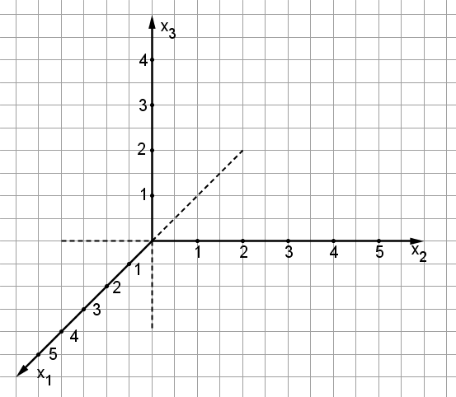

Um Punkte in diesem Koordinatensystem einzeichnen zu können müssen wir 3 Koordinaten gegeben haben. Die Punkte sind immer in Form von $\left(x_{1}\left|x_{2}\right|x_{3}\right)$gegeben.
Wir haben beispielsweise den Punkt $A(3|2|3)$ gegeben. Den sehen wir in dieser Abbildung.
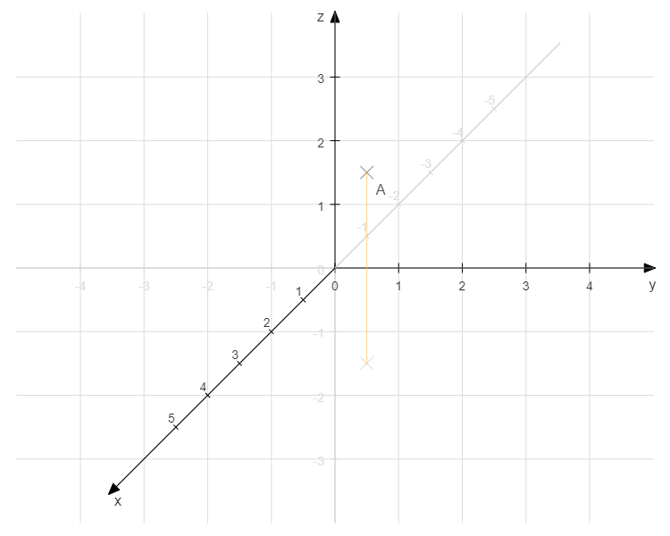

Wir zerlegen den Punkt in mehrere Operationen. Als erstes müssen wir 3 in Richtung $x$ gehen.
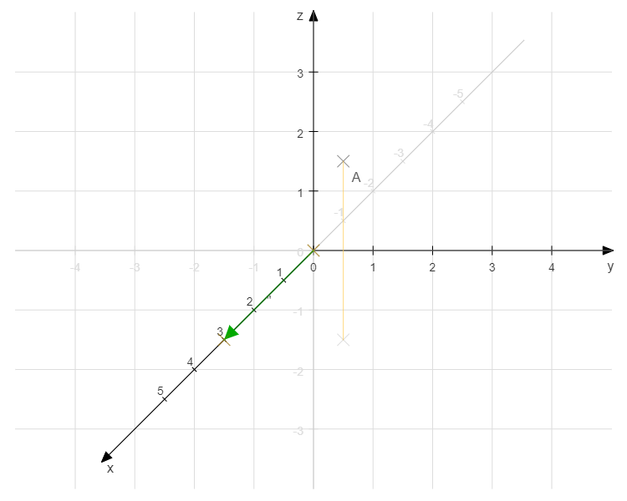

Als nächstes gehen wir die 2 in Richtung$y$.
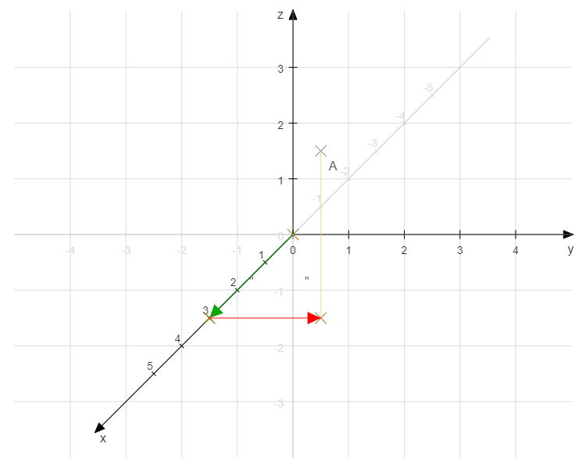

Als letztes gehen wir 3 in Richtung$z$.
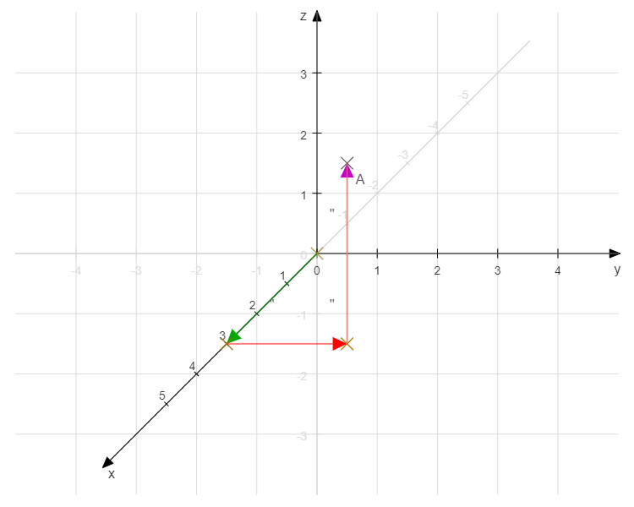

Damit haben wir bereits unseren Punkt erreicht. Das Problem ist jedoch, dass wir nicht exakt ablesen können. Es gibt unendlich viele Punkte, die von unserer Perspektive so aussehen, als wären sie A. Dafür benutzen wir den gleichen Punkt $A(3|2|3)$ und den Punkt$B(5|3|4)$. Das skizziert sieht so aus:
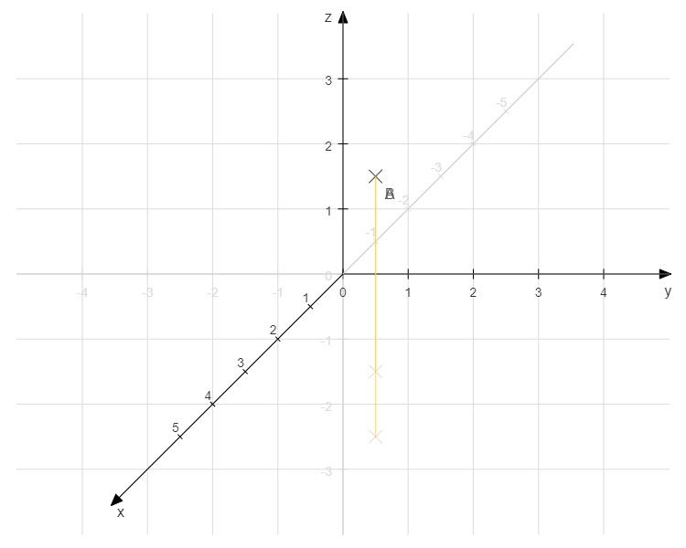

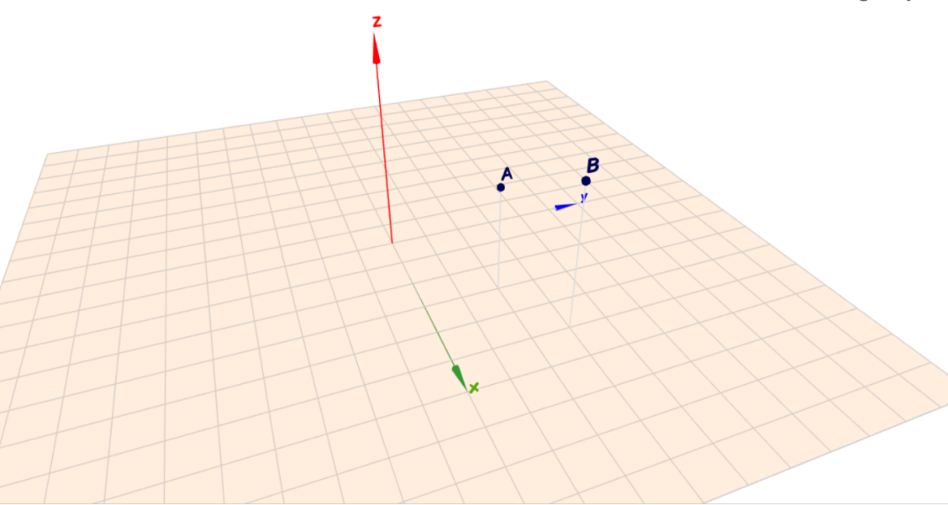
Hier sieht es so aus, dass$A=B$. Da wir wissen, dass es nicht so ist müssen wir die Perspektive wechseln. Hier sehen wir eindeutig, dass es nicht die gleichen Punkte sind.

Vektoren aufstellen
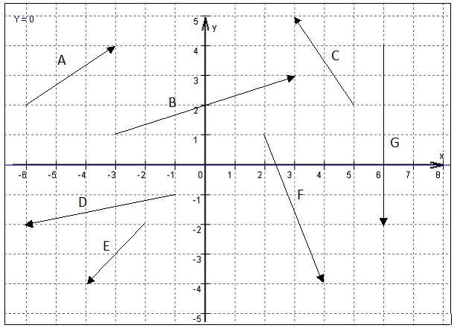
Wir bleiben zunächst in der Ebene. Ein Vektor ist ein Pfeil, der dir verrät, wie wir von Punkt $A$ nach Punkt $B$ kommen.

Konkret heißt das, wir müssen uns überlegen: was ist der schnellste und beste Weg von einem Punkt zu einem Punkt. Im Beispiel A gehen wir vom Anfangspunkt $A_{1}(-6|2)$ zum Punkt$A_{2}(-3|4)$. Wir rechnen also Punkt$A_{2}-A_{1}$. Hierfür verrechnen wir die einzelnen Koordinaten miteinander. Angefangen bei den X Koordinaten:
$$-3-(-6)=3$$
Wichtig ist das Vorzeichen, da minus mal minus plus ergibt. Das machen wir auch mit der anderen Koordinate:
$$4-2=2$$
Damit haben wir unseren Vektor $\left(\begin{aligned}3 \\ 2\end{aligned}\right)$
Nach dem gleichen Verfahren gehen wir vor bei B: $B_{1}(-3|1)$ und $B_{2}(3|3)$ müssen nun miteinander verrechnet werden. Dafür nehmen wir$\left(\begin{aligned}x_{2}-x_{1} \\ y_{2}-y_{1}\end{aligned}\right)$, also $\left(\begin{aligned}3-\left(-3\right) \\ 3-1\end{aligned}\right)$ = $\left(\begin{aligned}6 \\ 2\end{aligned}\right)$
Für den Vektor C wäre es$\left(\begin{aligned}-2 \\ 3\end{aligned}\right)$.
Wenn wir das Ganze auf den 3-Dimensionalen Raum erweitern, dann geht das auch. Dafür verrechnen, wie wir es oben gelernt haben, die einzelnen Koordinaten miteinander. Also wird aus den beiden Punkten $A\left(a_{1}\left|a_{2}\right|a_{3}\right), B\left(b_{1}\left|b_{2}\right|b_{3}\right).$ Der Vektor ist $\vec{AB}=\left(\begin{aligned}b_{1}-a_{1} \\ b_{2}-a_{2} \\ b_{3}-a_{3}\end{aligned}\right)$
So wird aus den beiden Punkten $A(-3|7|-1)$ und $B(5|-2|4)$ der Vektor $\vec{AB}$=$\left(\begin{aligned}8 \\ -9 \\ 5\end{aligned}\right)$.
Außerdem gibt es einen sogenannten Einheitsvektor, dessen Länge genau 1 ist. Wie man Abstände berechnet werden wir uns später noch einmal anschauen.
Dabei gibt es auch noch den Ortsvektor $\vec{OP}$ der die drei Koordinaten des Punktes hat (wie komme ich von $\left(0\left|0\right|0\right)$ zu meinem Punkt?)
Beispiel: P(1|2|3) $\vec{OP}$ = $\left(\begin{aligned}1 \\ 2 \\ 3\end{aligned}\right)$
Vektoren sind außerdem nicht nur von einem Punkt aus vorgeschrieben, es gibt den Vektor unendlich Fach im Raum. Deswegen kann man von verschiedenen Punkten den gleichen Vektor zeichnen.
Es gibt außerdem noch eine andere Methode um den Vektor zu bestimmen. Dafür betrachtest du wieder die Koordinaten einzeln. Wie bei unserem vorherigen Beispiel hatten wir von dem Punkt $(-6|2)$ und$(-3|4)$. Als erstes überlegst du: Wie komme ich von $-6$ nach$-3$? Ganz einfach $+3$ nehmen. Bei der nächsten Koordinate verfährst du genauso. Also wieder wie kommst du von $2$ nach $4$? $+2$ nehmen. Somit kommen wir auf unseren Vektor$\left(\begin{aligned}3 \\ 2\end{aligned}\right)$.

Rechenoperationen mit Vektoren

Addition und Subtraktion
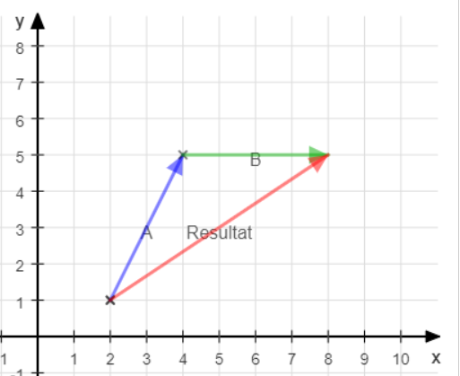
Gehen wir zunächst auf die einfachsten Operationen ein, die + und – wären. Um $\left(\begin{aligned}2 \\ 4\end{aligned}\right)+ \left(\begin{aligned}4 \\ 0\end{aligned}\right)$ zu rechnen, verrechnen wir die einzelnen Spalten miteinander. Wir rechnen für $x: 2+4=6$ und $y: 4+0=4$. Damit ist ersichtlich, dass der Vektor $\left(\begin{aligned}6 \\ 4\end{aligned}\right)$ gebildet wird. Das sieht man auch gut in der Zeichnung.

Wenn man nun den Vektor $\left(\begin{aligned}4 \\ 0\end{aligned}\right)$ von $\left(\begin{aligned}2 \\ 4\end{aligned}\right)$ abzieht, macht man das gleiche.
$2-4=-2$ und $4-0=4$. Damit ergibt sich folgendes Bild. Wir gehen also zurück.
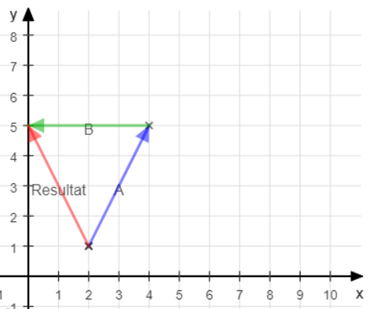

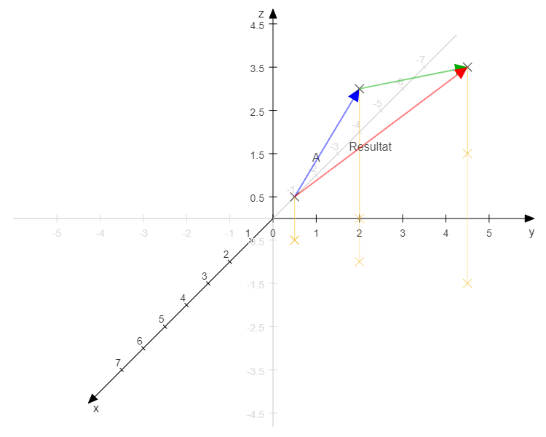
Das ganze lässt sich auch auf den Raum übertragen. Dafür nehmen wir den Vektor $\left(\begin{aligned}3 \\ 4 \\ 2\end{aligned}\right)$ und addieren ihn mit$\left(\begin{aligned}1 \\ 2 \\ 3\end{aligned}\right)$. $\left(\begin{aligned}1 \\ 2 \\ 3\end{aligned}\right)+\left(\begin{aligned}3 \\ 4 \\ 2\end{aligned}\right)=\left(\begin{aligned}4 \\ 6 \\ 5\end{aligned}\right)$
Dafür ergibt sich folgendes Bild:
Gleiches geht auch für die Subtraktion.
$$\left(\begin{aligned}1 \\ 2 \\ 3\end{aligned}\right)-\left(\begin{aligned}3 \\ 4 \\ 2\end{aligned}\right)=\left(\begin{aligned}-2 \\ -2 \\ 1\end{aligned}\right)$$

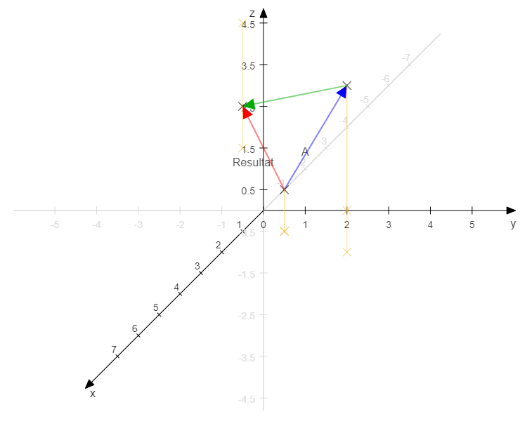

Im Allgemeinen sieht es also so aus:
$$\left(\begin{aligned}x_{1} \\ y_{1} \\ z_{1}\end{aligned}\right)+\left(\begin{aligned}x_{2} \\ y_{2} \\ z_{2}\end{aligned}\right)=\left(\begin{aligned}x_{1}+x_{2} \\ y_{1}+y_{2} \\ z_{1}+z_{2}\end{aligned}\right)$$
$\left(\begin{aligned}x_{1} \\ y_{1} \\ z_{1}\end{aligned}\right)-\left(\begin{aligned}x_{2} \\ y_{2} \\ z_{2}\end{aligned}\right)=\left(\begin{aligned}x_{1}-x_{2} \\ y_{1}-y_{2} \\ z_{1}-z_{2}\end{aligned}\right)$

Multiplikation zwischen Vektor und Zahl

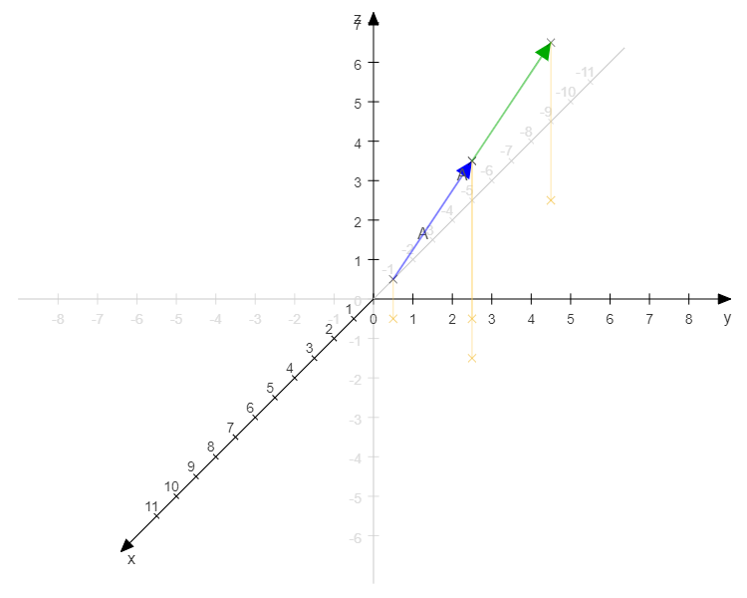
Als nächstes gehen wir auf die Multiplikation mit einer Zahl ein. Dafür nehmen wir als Beispiel den Vektor$\left(\begin{aligned}2 \\ 3 \\ 4\end{aligned}\right)$. Jetzt wollen wir den Vektor 2 mal haben. Mathematisch sieht das ganze so aus: 2∙$\left(\begin{aligned}2 \\ 3 \\ 4\end{aligned}\right)$. Um das Ganze zu berechnen, nehmen wir die Spalten jeweils mit 2 mal. Ergo: $\left(\begin{aligned}2∙2 \\ 2∙3 \\ 2∙4\end{aligned}\right)=\left(\begin{aligned}4 \\ 6 \\ 8\end{aligned}\right)$. Das wird auch noch einmal deutlich in der Abbildung. Das ist das gleiche, als wenn man den Vektor einfach noch einmal hinten ran machen würde.

Daher lautet es im Allgemeinen:
$$k∙\left(\begin{aligned}x \\ y \\ z\end{aligned}\right)=\left(\begin{aligned}k∙x \\ k ∙ \\ k∙z\end{aligned}y\right)$$

Betrag eines Vektors

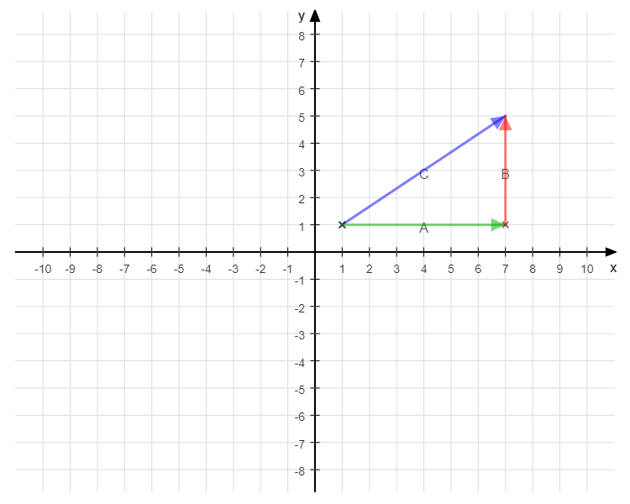
Damit wir den Betrag eines Vektors bestimmen können, schauen wir uns den zunächst in der Ebene an. Dort hast du bereits den Satz des Pythagoras kennengelernt, der besagt: $a^{2}+b^{2}=c^{2}$. In der Ebene ist unser Vektor$\left(\begin{aligned}6 \\ 4\end{aligned}\right)$. Den Betrag berechnen wir nun mit dem Satz des Pythagoras.
$c=\sqrt{6^{2}+4^{2}}=\sqrt{52}≈7.21$ Das ist der Absolute Betrag des Vektors.
Das ganze können wir nach dem gleichen Schema auf beliebig viele Dimensionen erweitern, jedoch bleiben wir erstmal bei 3.
Jetzt verfahren wir nach dem gleichen Schema für den Vektor$\left(\begin{aligned}4 \\ -3 \\ 6\end{aligned}\right)$.

$$\sqrt{4^{2}+{\left(-3\right)}^{2}+6^{2}}=\sqrt{61}≈7.81$$
Damit können wir die allgemeine Formel Ableiten:
$$\left|\left(\begin{aligned}x \\ y \\ z\end{aligned}\right)\right|=\left|\left(\begin{aligned}x \\ y \\ z\end{aligned}\right)\right|=\sqrt{x^{2}+y^{2}+z^{2}}$$

Das Zeichen | | steht immer für den Betrag von etwas, in unserem Fall für den Betrag des Vektors

Kollineare und Komplanare Vektoren
$2$ Vektoren sind kollinear zueinander, wenn sich ein Vektor als Vielfaches des anderen darstellen lässt: $\vec{a}=k∙\vec{b}$. Das nennt sich auch Lineare Abhängigkeit.
Als Beispiel: $\left(\begin{aligned}8 \\ 4\end{aligned}\right)=2∙\left(\begin{aligned}4 \\ 2\end{aligned}\right)$
$2$ Vektoren sind komplanar, wenn sich der eine Vektor nicht als Vielfaches des anderen darstellen lässt: $\vec{a}≠k∙\vec{b}$ Das nennt sich auch Lineare Unabhängigkeit.
Das ganze lässt sich auch umkehren.
$$\vec{b}=-\frac{3}{2}\vec{a}$$
Nun rechnet man plus $-\frac{3}{2}\vec{a}$
$$0=\frac{3}{2} \vec{a}+\vec{b}$$
Jetzt multipliziert man mit $2$
$$0=3\vec{a}+2\vec{b}$$
Wenn gilt, dass$r∙\vec{a}+s∙\vec{b}=0 (r≠0;s≠0)$, so sind die Vektoren linear abhängig. Wenn hingegen$r=0;s=0$, dann sind die Vektoren linear unabhängig.

Linearkombinationen
Die Linearkombination ist eine Summe von Vektoren, wo alle mit einer Reellen Zahl multipliziert werden.
Daher die Formel: $r∙\vec{a}+s∙\vec{b}+t∙\vec{c}…=\vec{v}$.
Als Beispiel versuchen wir den Vektor $\left(\begin{aligned}8 \\ 4\end{aligned}\right)$ als Linearkombination von $\vec{a}=\left(\begin{aligned}1 \\ 2\end{aligned}\right)$ und $\vec{b}=\left(\begin{aligned}2 \\ 0\end{aligned}\right)$ darzustellen. Das ist in diesem Fall noch recht einfach im Kopf möglich, da der Vektor $\vec{b}$ uns nicht in Richtung Y bringt. Daher wissen wir, dass wir den Vektor $\vec{a}$ zweimal nehmen müssen um auf die 4 zu kommen. Übrig bleibt, wenn man zwei Mal $\vec{a}$ von $\left(\begin{aligned}8 \\ 4\end{aligned}\right)$ abzieht$\left(\begin{aligned}6 \\ 0\end{aligned}\right)$. Deswegen müssen wir den Vektor $\vec{b}$ 3-mal nehmen um die 6 zu gehen. Daraus folgt: $2∙\vec{a}+3∙\vec{b}=\left(\begin{aligned}8 \\ 4\end{aligned}\right)$. Das ganze lässt sich auch Rechnerisch lösen. Dafür müssen wir ein Lineares Gleichungssystem (LGS) aufstellen.
$\left(\begin{aligned}8 \\ 4\end{aligned}\right)=r∙\left(\begin{aligned}1 \\ 2\end{aligned}\right)+s\left(\begin{aligned}2 \\ 0\end{aligned}\right)$. Wir müssen nun jede Zeile einzeln betrachten. Damit kommen wir auf:
$$I:8=1∙r+2∙s$$
$$II:4=2∙r+0∙s$$
Dieses gilt es nun zu lösen. Dafür kannst du einfach den Taschenrechner verwenden. Mehr dazu findest du im Bereich „Taschenrechner“.

Geradengleichung im Raum
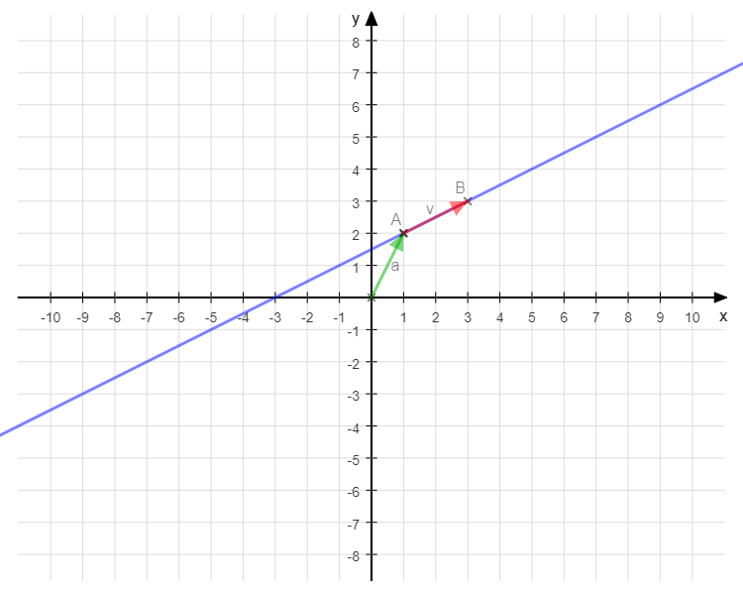
Die Gerade $g$ entsteht durch$\vec{a}$, den Ortsvektor und$\vec{v}$, den Richtungsvektor. Der Ortsvektor entscheidet, wo die Gerade „startet“ und der Richtungsvektor, in welche Richtung sich die Gerade „bewegt“.

gerade(1|2 3|3)
punkt(1|2 "")
vektor(0|0 1|2)
text(0.6|2.4 "A")
text(0.6|1 "a")
punkt(3|3)
text(2.6|3.4 "B")
vektor(1|2 2|1)
text(1.7|2.75 "v")

Der Richtungsvektor wird dann $r$mal gestreckt: es ist also eine Variable.
Daher kommt man auf die Geradengleichung$g: \vec{x}=\vec{a}+r∙\vec{v}$.
Wenn man eine Gerade zwischen zwei Punkten aufstellen möchte, muss man den einen Punkt als Ortsvektor nehmen und die Strecke zwischen den Punkten als Richtungsvektor. Außerdem musst du immer das g: und $\vec{x}=$ mitschreiben.
Konkret sieht das für die Gerade durch die Punkte $A$ und $B$ so aus: $A(4|1|-3) B(2|-5|-1)$
$$g: \vec{x}=\left(\begin{aligned}4 \\ 1 \\ -3\end{aligned}\right)+r∙\left(\begin{aligned}-2 \\ -6 \\ 2\end{aligned}\right)$$

Rechnen mit Geraden
Wir können als erstes herausfinden, welchen Wert die Gerade bei einem Parameter wert hat. Dafür setzen wir den Parameterwert $r$ ein. Wenn wir beispielsweise die Gerade $g$ haben:
$$\vec{x}=\left(\begin{aligned}2 \\ 0 \\ 4\end{aligned}\right)+r∙\left(\begin{aligned}-2 \\ 4 \\ -1\end{aligned}\right)$$
und wir wissen wollen, was für einen Wert die Gerade bei$r=3$, setzen wir 3 in die Geradengleichung als $r$ ein:
$$\vec{x}=\left(\begin{aligned}2 \\ 0 \\ 4\end{aligned}\right)+3∙\left(\begin{aligned}-2 \\ 4 \\ -1\end{aligned}\right)=\left(\begin{aligned}-4 \\ 12 \\ 1\end{aligned}\right)$$
Wir können außerdem eine Punktprobe machen, um zu sehen, ob ein Punkt auf einer Geraden liegt. Dafür setzen wir einen Punkt mit der Gerade gleich. Um zu sehen, ob der Punkt $S(6|-8|6)$ auf der Geraden $g$ liegt, setzen wir diese gleich.
$$\left(\begin{aligned}6 \\ -8 \\ 6\end{aligned}\right)=\left(\begin{aligned}2 \\ 0 \\ 4\end{aligned}\right)+r∙\left(\begin{aligned}-2 \\ 4 \\ -1\end{aligned}\right)$$
Als erstes ziehen wir $\left(\begin{aligned}2 \\ 0 \\ 4\end{aligned}\right)$ ab, um den Parameterwert isoliert zu haben. Das ergibt:
$$\left(\begin{aligned}4 \\ -8 \\ 2\end{aligned}\right)=r∙\left(\begin{aligned}-2 \\ 4 \\ -1\end{aligned}\right)$$
Jetzt versuchen wir für r einen Wert zu bestimmen, der alle mit allen Werten übereinstimmt.
$4=r∙\left(-2\right)$ $r=-2$
$-8=r∙4$ $r=-2$
$2=r∙(-1)$ $r=-2$
Wenn bei allen Werten von r das gleiche herauskommt, dann ist der Punkt Element der Geraden
$(s∈g)$.
Das gleiche machen wir für den Punkt$P(0|4|2)$.
Da $r$ nicht bei beiden allen Gleichungen gleich ist, wissen wir, dass der Punkt nicht auf der Geraden liegt.
$\left(\begin{aligned}0 \\ 4 \\ 2\end{aligned}\right)=\left(\begin{aligned}2 \\ 0 \\ 4\end{aligned}\right)+r∙\left(\begin{aligned}-2 \\ 4 \\ -1\end{aligned}\right)$ $\left(\begin{aligned}-2 \\ 4 \\ -2\end{aligned}\right)=r∙\left(\begin{aligned}-2 \\ 4 \\ -1\end{aligned}\right)$
$-2=-2∙r$ $r=1$
$4=4∙r$ $r=1$
$-2=-1∙r$ $r=2$

Lage zweier Geraden zueinander
Es gibt mehrere Fälle, die zwei Geraden haben können.

g und h sind parallel zueinander (g ‖ h)
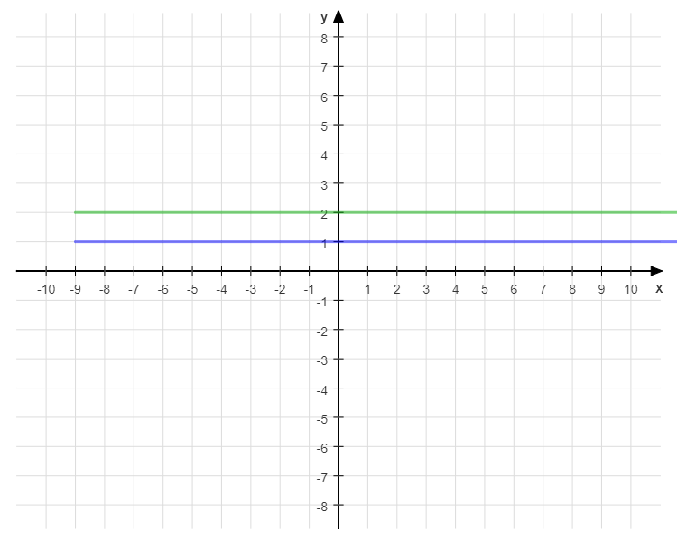

g und h schneiden sich (g ∩ h= {S} (Die Schnittmenge ist 1 Punkt S))
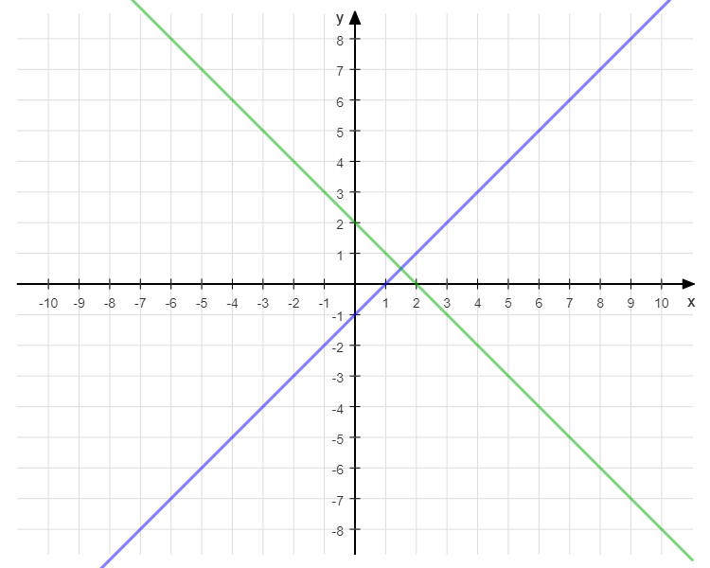

g und h sind identisch (g=h)
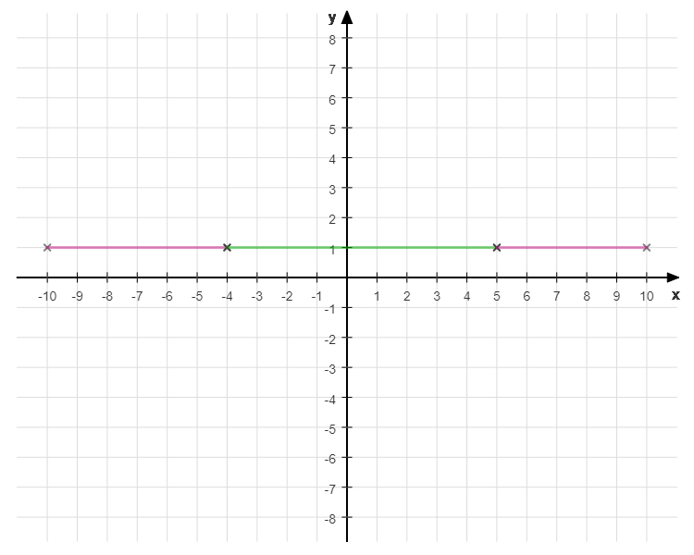

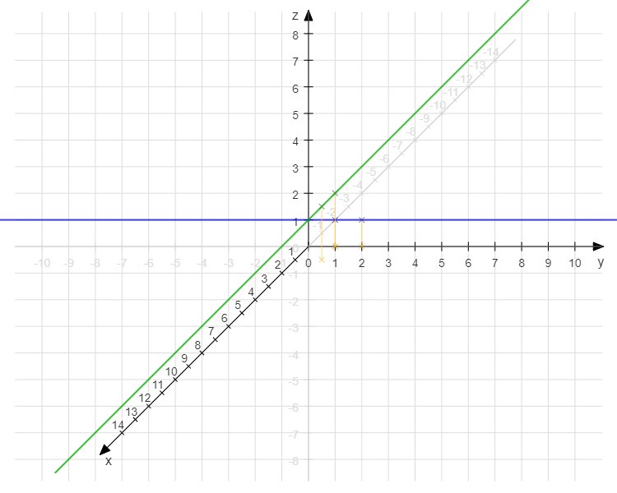
g und h sind windschief [g ∩ h ={} (Die Schnittmenge ist genau Null)]

In allen Fällen untersuchst du zunächst die Richtungsvektoren. Sollten diese linear abhängig sein, können die Geraden nur Parallel oder identisch sein, da beide Richtungsvektoren in die gleiche Richtung zeigen. Um festzustellen, ob eine Gerade auf der anderen liegt musst du eine Punktprobe durchführen. Dafür nimmst du den Stützvektor der einen Gerade und setzt ihn gleich mit der Gerade:
$$\left(\begin{aligned}4 \\ 2 \\ 5\end{aligned}\right)=\left(\begin{aligned}1 \\ 2 \\ 3\end{aligned}\right)+r∙\left(\begin{aligned}5 \\ 4 \\ 3\end{aligned}\right)$$
Wenn für alle Werte von $r$ das gleiche herauskommt, dann sind die Geraden identisch. Falls das nicht der Fall sein sollte sind die Geraden parallel zueinander.
Falls die Richtungsvektoren der Gerade linear unabhängig sind, können sie entweder sich schneiden, oder sie sind windschief zueinander. In zwei Dimensionen können sich die Geraden nur schneiden, in drei können sie auch windschief zu einander sein. Um das herauszufinden, musst du das Lineare Gleichungssystem (LGS) aufstellen. Dabei musst du beachten, dass die Geraden verschiedene Variablen für den Richtungsvektor haben, da es ansonsten zu Problemen führen kann.
Wir nehmen als Beispiel: $g: \vec{x}=\left(\begin{aligned}7 \\ -2 \\ 2\end{aligned}\right)+r∙\left(\begin{aligned}2 \\ 3 \\ 1\end{aligned}\right)$ und $h:\vec{x}=\left(\begin{aligned}4 \\ -6 \\ -1\end{aligned}\right)+s∙\left(\begin{aligned}1 \\ 1 \\ 2\end{aligned}\right)$
$r∙\left(\begin{aligned}2 \\ 3 \\ 1\end{aligned}\right)-s∙\left(\begin{aligned}1 \\ 1 \\ 2\end{aligned}\right)=\left(\begin{aligned}-3 \\ -4 \\ -3\end{aligned}\right)$ Daraus schlussfolgern wir das LGS:
$I. 2∙r-s=-3$ Das lassen wir im Taschenrechner auflösen. Damit
$II. 3∙r-s=-4$ kommen wir auf
$III. r-2∙s=-3$ $r=-1;s=1$
Das müssen wir jetzt in die in $III.$ als Prüfung einsetzen. Damit kommen wir auf $-1-2∙1=-3$
Das lässt sich umformen zu$-3=-3$. Damit wissen wir, dass die beiden Geraden sich tatsächlich schneiden. Nun musst du den Schnittpunkt berechnen. Um das zu tun musst du eine der Variablen in eine der Gleichungen einsetzen. Wichtig ist, dass du die Variable in die Richtige Gleichung einsetzt: $r$ in $g$ und $s$ in$h$. Dies tun wir auch einmal: $\left(\begin{aligned}7 \\ -2 \\ 2\end{aligned}\right)-\left(\begin{aligned}2 \\ 3 \\ 1\end{aligned}\right)=\left(\begin{aligned}5 \\ -5 \\ 1\end{aligned}\right)$ $g∩h=\{S\}$ $S(5|-5|1)$
Falls es in der dritten Gleichung zu einem Wiederspruch gekommen wäre, würden wir wissen, dass die Geraden Windschief zu einander sind.

Das Skalarprodukt
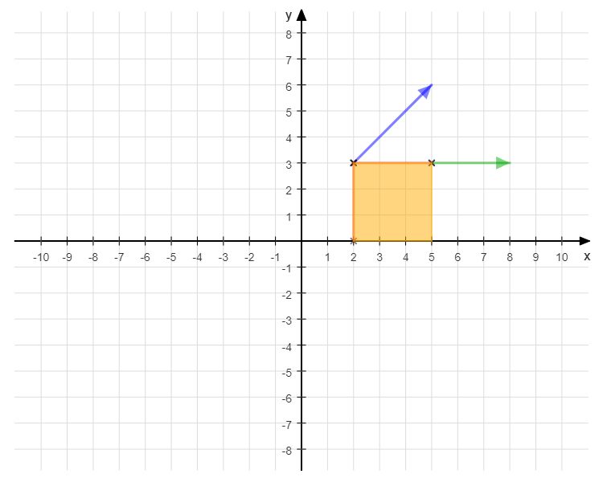
Das Skalarprodukt ist die Berechnung der Fläche, die zwei Vektoren miteinander bilden. Um konkret zu sein, ist das die Fläche davon begrenzt, wie weit der eine Vektor den anderen „überlappt“. Das ist die Höhe, der andere Vektor die Breite. Diese beiden Größen bilden dann ein Rechteck, welches einen Bestimmten Flächeninhalt hat. Dieser Flächeninhalt ist das Skalarprodukt. Das war sehr theoretisch, das Ganze ist deutlich in folgender Abbildung.

Diese Größe des Skalarproduktes bringt uns nur in der Physik etwas, in der Mathematik nur sehr wenig, es sei denn die Größe ist Null, dann sind die Vektoren orthogonal zu einander, sprich sie schneiden sich in einem $90°$Winkel. Die Formel bzw. der Ansatz bringt uns etwas zur allgemeinen Winkelberechnung. Dennoch ist es absolut notwendig das Skalarprodukt zu beherrschen.

Die Formel für das Skalarprodukt, wie es im Tafelwerk steht sieht wie folgt aus:
$\left(\begin{aligned}x_{1} \\ y_{1} \\ z_{1}\end{aligned}\right)∘\left(\begin{aligned}x_{2} \\ y_{2} \\ z_{2}\end{aligned}\right)=x_{1}∙x_{2}+y_{1}∙y_{2}+z_{1}∙z_{2}$. Die Herleitung davon findest du im gleichen Ordner.
Also:
$$\vec{a}=\left(\begin{aligned}5 \\ 2 \\ 1\end{aligned}\right), \vec{b}=\left(\begin{aligned}-1 \\ 3 \\ 2\end{aligned}\right)$$
$$\left(\begin{aligned}5 \\ 2 \\ 1\end{aligned}\right)∘\left(\begin{aligned}-1 \\ 3 \\ 2\end{aligned}\right)=-1∙5+2∙3+1∙2=3$$

Schnittwinkel zweier Geraden
Um diesen zu bestimmen setzten wir am beweis des Skalarprodukts an.
$$\vec{a}∘\vec{b}=\left|\vec{a}\right|∙\left|\vec{b}\right|∙cos⁡(α)$$
Nun stellen wir nach $cos⁡(α)$ um.
$$\frac{\vec{a}∘\vec{b}}{\left|\vec{a}\right|∙\left|\vec{b}\right|}=cos⁡(α)$$
Damit sind wir bereits zur Formel im Tafelwerk gelangt. Um Alpha letztendlich zu berechnen müssen wir den $\cos^{-1}$ nehmen.
$$\cos^{-1}\left(\frac{\vec{a}∘\vec{b}}{\left|\vec{a}\right|∙\left|\vec{b}\right|}\right)= α$$
Damit kannst du jeden Winkel zwischen zwei Vektoren berechnen, sofern sie sich schneiden.
Dabei musst du jedoch beachten, dass du den Betrag von $\left(\frac{\vec{a}∘\vec{b}}{\left|\vec{a}\right|∙\left|\vec{b}\right|}\right)$ nimmst, da ansonsten Winkel größer als 90° herauskommen.
$$α=\cos^{-1}\left(\left|\frac{\vec{a}∘\vec{b}}{\left|\vec{a}\right|∙\left|\vec{b}\right|}\right|\right)$$

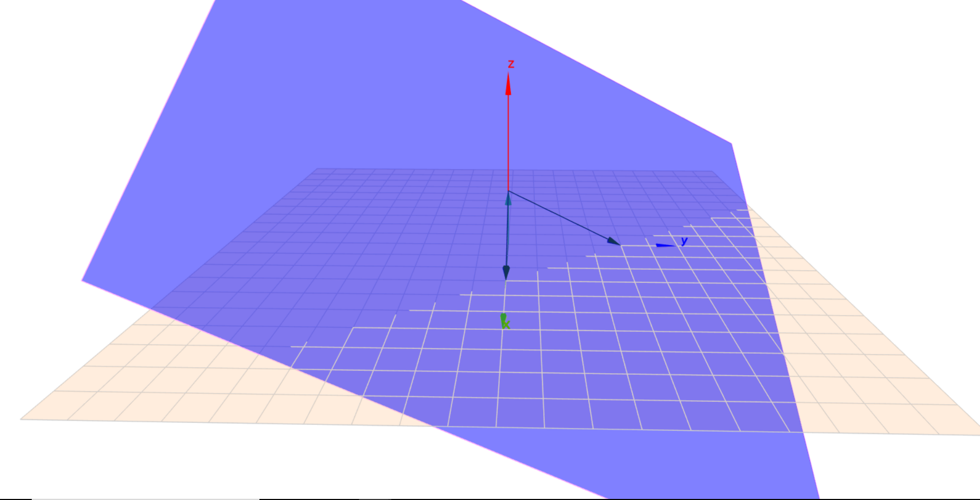
Ebenen im Raum

Parameterform

Eine Ebene wird durch einen Stützvektor und 2 Richtungsvektoren, oder auch Spannvektoren genannt, aufgespannt. Das ganze sieht folgendermaßen aus:
$$E: \vec{x}=\vec{p}+r∙\vec{u}+s∙\vec{v}$$
Das ist die Ebenengleichung in Parameterform, da die Ebene durch Parameter beschrieben ist. Die Vektoren $\vec{u}$ und $\vec{v}$ sind außerdem linear unabhängig.
Wenn wir eine Ebene aufstellen brauchen wir immer 3 Punkte um die Ebene eindeutig aufzuspannen. Dafür nehmen wir einen beliebigen Punkt, und für $\vec{u}$ den Vektor AB, für $\vec{v}$ den Vektor $\vec{AB}$. Gleiches können wir auch mit $B$ und $C$ als Stützvektor machen, jedoch ist $A$ am einfachsten. Die Spannvektoren darfst du im Normalfall kürzen, es sei denn es ist eine Anwendungsaufgabe gegeben, die Fragt, ob etwas die Ebene schneiden wird und ob es in dem vorgegebenen Rahmen ist.
Für die Punkte $A(0|0|2), B(0|4|0)$ und $C(3|0|0)$ muss man eine Ebene wie folgt aufstellen:
$$E:\vec{x}=\left(\begin{aligned}0 \\ 0 \\ 2\end{aligned}\right)+r∙\left(\begin{aligned}0 \\ 4 \\ -2\end{aligned}\right)+s\left(\begin{aligned}3 \\ 0 \\ -2\end{aligned}\right)$$
Das Ganze ist außerdem oben in der Skizze zu sehen.
Um nun zu gucken, ob ein Punkt $D(3|0|1)$ in der Ebene liegt, müssen wir ihn mit der Ebene gleichsetzen, wie bei einer Geraden.
$$\left(\begin{aligned}3 \\ 0 \\ 1\end{aligned}\right)=\left(\begin{aligned}0 \\ 0 \\ 2\end{aligned}\right)+r∙\left(\begin{aligned}0 \\ 4 \\ -2\end{aligned}\right)+s\left(\begin{aligned}3 \\ 0 \\ -2\end{aligned}\right)$$
$$\left(\begin{aligned}3 \\ 0 \\ -1\end{aligned}\right)=r∙\left(\begin{aligned}0 \\ 4 \\ -2\end{aligned}\right)+s\left(\begin{aligned}3 \\ 0 \\ -2\end{aligned}\right)$$
Nun stellen wir das LGS auf
$I. 3s=3$ $r=0$
$II.4r=0$ $s=1$
$III. -2r-2s=-1$ $-2≠-1$ $D∉E$
Damit wissen wir, dass E kein Element von der Ebene ist.

Normalenform

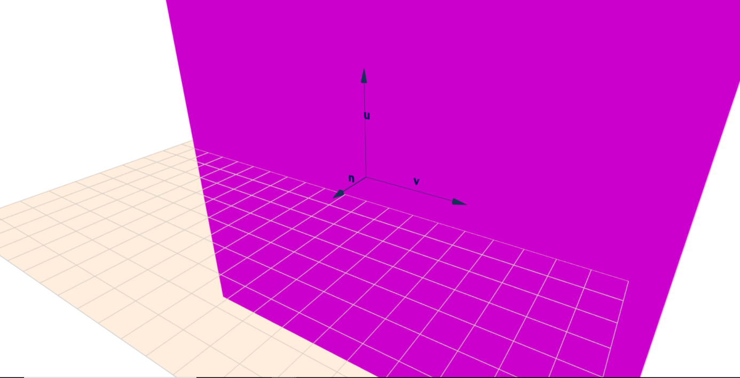
Wir haben außerdem noch andere Möglichkeit eine Ebene zu definieren durch die Normalenform. Das geht, indem wir einen Vektor kreieren, der sowohl zu dem Vektor$\vec{u}$, als auch zu dem Vektor$\vec{v}$ Orthogonal ist, als ihn in einem $90°$ Winkel schneidet. Dieser Vektor ist der „Normalenvektor“. Um auf diese Form zu kommen, muss man aus den beiden Spannvektor bilden. Das kann man auf mehrere Arten machen. Die wohl einfachste Möglichkeit ist die, dass man das Ganze im Taschenrechner machen lässt, wie das geht findest du im Bereich „Taschenrechner“. Außerdem kannst du es per Hand berechnen, was ziemlich aufwendig ist und ich es nicht empfehlen würde.
Für $\left(\begin{aligned}x_{1} \\ y_{1} \\ z_{1}\end{aligned}\right)$ und$\left(\begin{aligned}x_{2} \\ y_{2} \\ z_{2}\end{aligned}\right)$ sieht es folgendermaßen aus:
$$\left(\begin{aligned}a_{1} \\ a_{2} \\ a_{3}\end{aligned}\right)×\left(\begin{aligned}b_{1} \\ b_{2} \\ b_{3}\end{aligned}\right)=\left(\begin{aligned}a_{2}∙b_{3}-a_{3}∙b_{2} \\ a_{3}∙b_{1}-a_{1}∙b_{3} \\ a_{1}∙b_{2}-a_{2}∙b_{1}\end{aligned}\right)$$
Die Herleitung davon werde ich mir sparen, da sie nicht relevant ist, weder für das Verständnis, noch für sonstige Berechnungen.
Für einen Punkt prüfen wir letztendlich, ob die Strecke vom Punkt zu dem Ortsvektor Orthogonal ist zu dem Normalenvektor. Falls ja, dann ist der Punkt Teil der Ebene. Falls nicht ist dieser nicht teil der Ebene. Die letztendliche Form sieht so aus:
$$\left(\vec{x}-\vec{p}\right)∘\vec{n}=0$$
Dabei ist $\vec{p}$ der Stützvektor und $\vec{n}$ der Normalenvektor,$\vec{x}$ ist der Punkt.
Um bei unserem Beispiel von vorhin zu bleiben prüfen wir einen weiteren Punkt $F(2,25|1|0)$
Dafür müssen wir zunächst den Normalenvektor berechnen: $\vec{n}=\left(\begin{aligned}4 \\ 3 \\ 6\end{aligned}\right)$. Diesen kannst du nach Belieben kürzen.
$$\left[\left(\begin{aligned}2 \\ 1 \\ 0\end{aligned}\right)-\left(\begin{aligned}0 \\ 0 \\ 2\end{aligned}\right)\right]∘\left(\begin{aligned}4 \\ 3 \\ 6\end{aligned}\right)=0→ \left(\begin{aligned}2,25 \\ 1 \\ -2\end{aligned}\right)∘\left(\begin{aligned}4 \\ 3 \\ 6\end{aligned}\right)=2,25∙4+1∙3-2∙6=-1$$
Da $0$ herauskommt wissen wir, dass der Punkt in der Ebene liegt.

Die Koordinatenform
Wir können die Klammer der Normalenform auflösen und ausmultiplizieren.
$$\left(\begin{aligned}x_{1}-p_{1} \\ \begin{aligned}x_{2}-p_{2} \\ x_{3}-p_{3}\end{aligned}\end{aligned}\right)∘\left(\begin{aligned}n_{1} \\ n_{2} \\ n_{3}\end{aligned}\right)=0$$
$${(x}_{1}-p_{1})∙n_{1}+{(x}_{2}-p_{2})∙n_{2}+{(x}_{3}-p_{3})∙n_{3}=0$$
$$x_{1}∙n_{1}-p_{1}∙n_{1}+x_{2}∙n_{2}-p_{2}∙n_{2}+x_{3}∙n_{3}-p_{3}∙n_{3}=0$$
Nun können wir $p∙n$ auf die andere Seite bringen.
$$x_{1}∙n_{1}+x_{2}∙n_{2}+x_{3}∙n_{3}=p_{1}∙n_{1}{+p}_{2}∙n_{2}+p_{3}∙n_{3}$$
Diese Formel sieht zwar schwerer zu berechnen aus, jedoch ist es deutlich einfacherer.
Wir nehmen einen dritten Punkt $G(-3|4|2)$ und prüfen, ob dieser in der Ebene liegt.
Der Normalenvektor bleibt der Gleiche: $\vec{n}=\left(\begin{aligned}4 \\ 3 \\ 6\end{aligned}\right)$
$$n_{1}x+n_{2}y+n_{3}z=4∙0+3∙0+6∙2$$
$$n_{1}x+n_{2}y+n_{3}z=12$$
Falls diese Aussage stimmt, ist der Punkt Teil der Ebene
$$4∙\left(-3\right)+3∙4+6∙2=12$$
$$12=12$$
Damit wissen wir: $G∈E$
Um von der Koordinatenform in die Parameterform zu gelangen, suchen wir 3 Punkte aus, die diese Bedingung erfüllen ($n_{1}x+n_{2}y+n_{3}z=p_{1}∙n_{1}{+p}_{2}∙n_{2}+p_{3}∙n_{3}$) und bilden aus den 3 Punkten eine Ebenengleichung.
Damit können wir beliebig zwischen Parameter- Normalen und Koordinatenform zirkulieren.

Lagebeziehung von Gerade und Ebene
Es gibt 3 Möglichkeiten, wie Geraden zu Ebenen sein können:
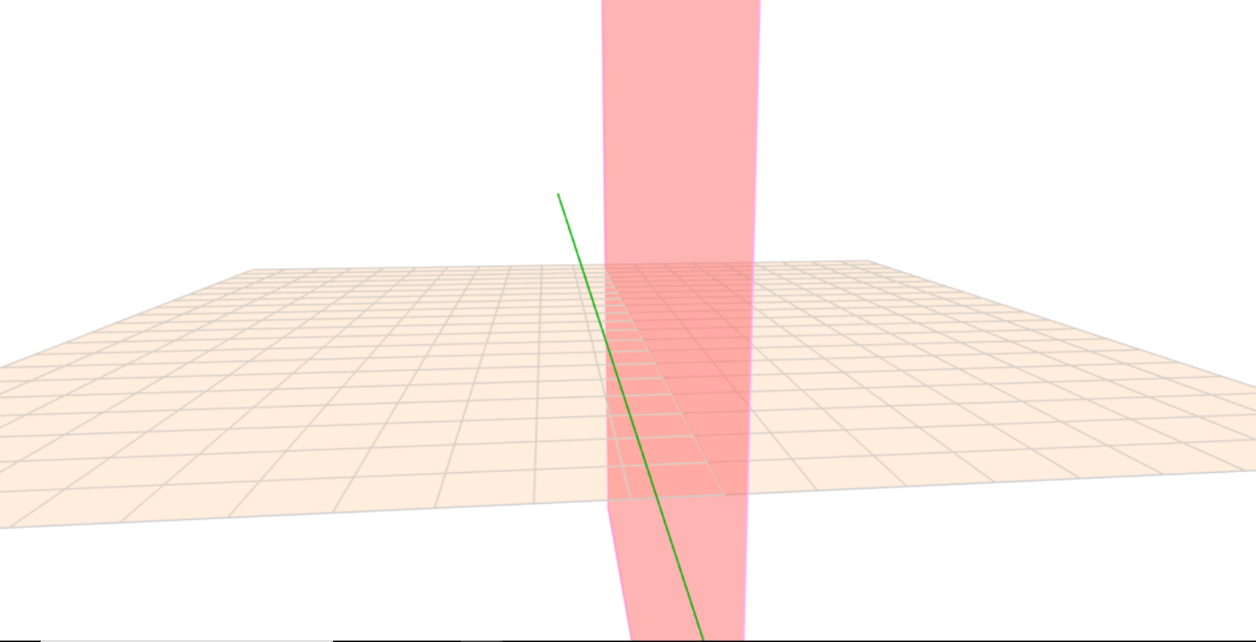
- Die Ebene ist echt parallel zu der Geraden (g‖E)
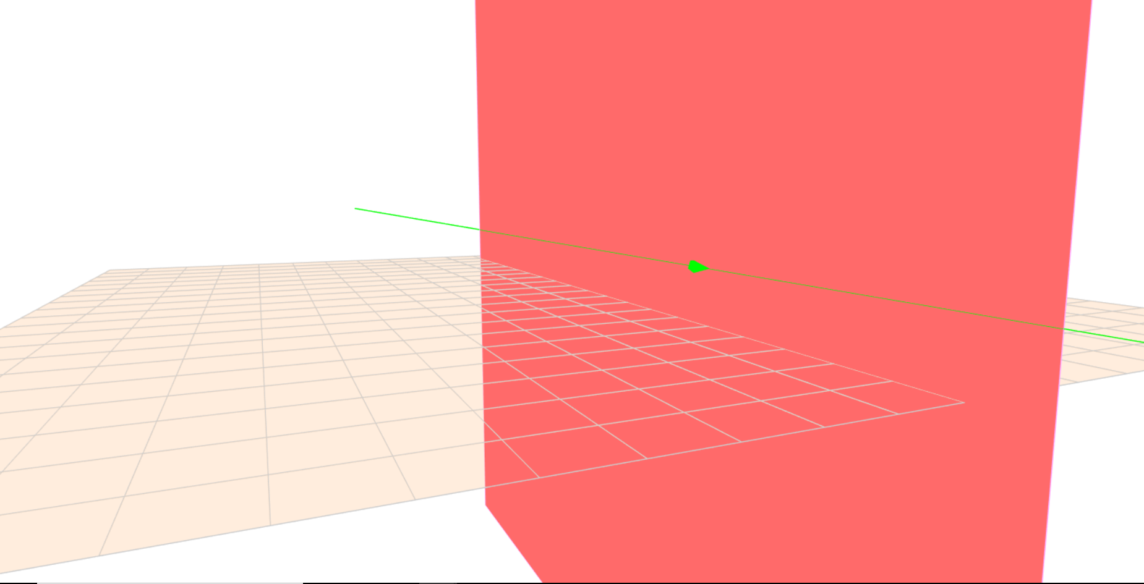
- Die Gerade ist Element der Ebene (g∈E)

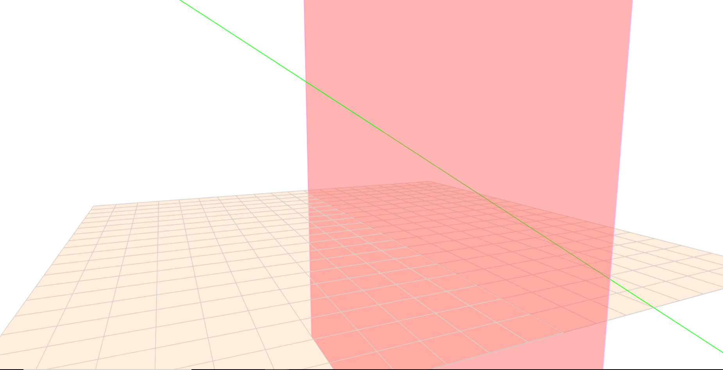
- Die Gerade schneidet die Ebene in einem Punkt S (g∩E)

Um zu untersuchen, ob die Gerade und Ebene sich schneiden, setzen wir Gerade und Ebene gleich.
Für eine Gerade in Form: $g: \vec{x}=\left(\begin{aligned}a_{1} \\ a_{2} \\ a_{3}\end{aligned}\right)+r∙\left(\begin{aligned}b_{1} \\ b_{2} \\ b_{3}\end{aligned}\right)$ und eine Ebene in Form
$E: \vec{x}=\left(\begin{aligned}c_{1} \\ c_{2} \\ c_{3}\end{aligned}\right)+s∙\left(\begin{aligned}d_{1} \\ d_{2} \\ d_{3}\end{aligned}\right)+t∙\left(\begin{aligned}e_{1} \\ e_{2} \\ e_{3}\end{aligned}\right)$ sieht das so aus:
$\left(\begin{aligned}a_{1} \\ a_{2} \\ a_{3}\end{aligned}\right)+r∙\left(\begin{aligned}b_{1} \\ b_{2} \\ b_{3}\end{aligned}\right)=\left(\begin{aligned}c_{1} \\ c_{2} \\ c_{3}\end{aligned}\right)+s∙\left(\begin{aligned}d_{1} \\ d_{2} \\ d_{3}\end{aligned}\right)+t∙\left(\begin{aligned}e_{1} \\ e_{2} \\ e_{3}\end{aligned}\right)$.
Als erstes bringen wir alle Parameterwerte auf eine Seite bringen und die Zahlen ohne Parameter auf die andere.
$s∙\left(\begin{aligned}d_{1} \\ d_{2} \\ d_{3}\end{aligned}\right)+t∙\left(\begin{aligned}e_{1} \\ e_{2} \\ e_{3}\end{aligned}\right)-r∙\left(\begin{aligned}b_{1} \\ b_{2} \\ b_{3}\end{aligned}\right)=\left(\begin{aligned}a_{1} \\ a_{2} \\ a_{3}\end{aligned}\right)-\left(\begin{aligned}c_{1} \\ c_{2} \\ c_{3}\end{aligned}\right)$
Daraus entwickelst du jetzt ein Lineares Gleichungssystem
$$I.{s∙d}_{1}+t∙e_{1}-r∙b_{1}=a_{1}-c_{1}$$
$$II.{s∙d}_{2}+t∙e_{2}-r∙b_{2}=a_{2}-c_{2}$$
$$III.{s∙d}_{3}+t∙e_{3}-r∙b_{3}=a_{3}-c_{3}$$
Dieses gilt es nun zu lösen. Hier muss keine Probe durchgeführt werden, da Gerade und Ebene nicht Windschief zu einander sein können, außerdem werden alle 3 Zeilen benötigt.
Dafür rechnen wir ein Beispiel:
$g: \vec{x}=\left(\begin{aligned}2 \\ 3 \\ 1\end{aligned}\right)+r∙\left(\begin{aligned}1 \\ 1 \\ -1\end{aligned}\right)$ $E: \vec{x}=\left(\begin{aligned}1 \\ 1 \\ 2\end{aligned}\right)+s∙\left(\begin{aligned}-1 \\ 2 \\ -1\end{aligned}\right)+t∙\left(\begin{aligned}6 \\ 0 \\ -2\end{aligned}\right)$
Als erstes die Gerade und Ebene gleichsetzten.
$$\left(\begin{aligned}2 \\ 3 \\ 1\end{aligned}\right)+r∙\left(\begin{aligned}1 \\ 1 \\ -1\end{aligned}\right)=\left(\begin{aligned}1 \\ 1 \\ 2\end{aligned}\right)+s∙\left(\begin{aligned}-1 \\ 2 \\ -1\end{aligned}\right)+t∙\left(\begin{aligned}6 \\ 0 \\ -2\end{aligned}\right)$$
Jetzt alle Parameterwerte auf eine Seite bringen und die Zahlen ohne Parameter auf die andere.
$$s∙\left(\begin{aligned}-1 \\ 2 \\ -1\end{aligned}\right)+t∙\left(\begin{aligned}6 \\ 0 \\ -2\end{aligned}\right)-r∙\left(\begin{aligned}1 \\ 1 \\ -1\end{aligned}\right)=\left(\begin{aligned}2 \\ 3 \\ 1\end{aligned}\right)-\left(\begin{aligned}1 \\ 1 \\ 2\end{aligned}\right)$$
LGS aufstellen
Im Taschenrechner wird „Keine Lösung“ angezeigt, was verrät, dass die Gerade parallel zur Ebene ist.
$I. -s+6t-r=1$
$II. 2s-r=2$
$III. -s-2t+r=-1$
Wenn die Ebene in Normalenform gegeben ist, dann muss man die Gerade einsetzen, was aber deutlich einfacherer ist in der Koordinatenform. Dafür musst du nur die Normalenform in die Parameterform umwandeln, was bis jetzt bekannt sein müsste.
$g: \vec{x}=\left(\begin{aligned}a_{1} \\ a_{2} \\ a_{3}\end{aligned}\right)+r∙\left(\begin{aligned}b_{1} \\ b_{2} \\ b_{3}\end{aligned}\right)$ $E: n_{1}∙x+n_{2}∙y+n_{3}∙z=u$
Hier muss man einsetzen, die x Koordinate in das x, die y Koordinaten in das y und so weiter.
$$n_{1}∙\left(a_{1}+r∙b_{1}\right)+n_{2}∙\left(a_{2}+r∙b_{2}\right)+n_{3}∙\left(a_{3}+r∙b_{3}\right)=u$$
Dabei ist wichtig, dass das r so stehen bleibt, da es für spätere Berechnungen gebraucht wird. Nun wird alles ausgeklammert.
$$n_{1}∙a_{1}+n_{1}∙r∙b_{1}+n_{2}∙a_{2}+n_{2}∙r∙b_{2}+n_{3}∙a_{3}+n_{3}∙r∙b_{3}=u$$
Nun werden die Zahlen ohne Parameter auf die andere Seite gebracht, auf die mit dem u.
$$n_{1}∙r∙b_{1}+n_{2}∙r∙b_{2}+n_{3}∙r∙b_{3}=u-n_{1}∙a_{1}-n_{2}∙a_{2}-n_{3}∙a_{3}$$
Wenn für r eine Reelle Lösung herauskommt, dann schneidet die Gerade die Ebene mit dem Parameterwert von r. Für den Schnittpunkt muss man dann den Parameterwert r in die Geradengleichung einsetzen und das Ergebnis ist der Schnittpunkt.
Falls r sich herauskommt, dann ist die Gerade entweder parallel oder Element von der Ebene. Wenn beispielsweise $0r=0$ herauskommt, also eine wahre Aussage, dann ist die Gerade Element von der Ebene. Falls etwas Widersprüchliches herauskommt, wie$0r=2$, dann ist die Gerade parallel zur Ebene.
Das ganze erscheint zunächst sehr kompliziert, ist es aber nicht. Dafür ein Beispiel:
$g: \vec{x}=\left(\begin{aligned}2 \\ 4 \\ 2\end{aligned}\right)+r∙\left(\begin{aligned}0 \\ 2 \\ 1\end{aligned}\right)$ $E:x+2y+3z=9$
$2+2∙\left(4+2r\right)+3∙\left(2+r\right)=9$
$2+8+4r+6+3r=9$
$16+7r=9$
$7r=-7$ $→r=-1$
Damit wissen wir, dass die Gerade die Ebene schneidet. Jetzt müssen wir noch den Schnittpunkt ausrechnen.
$$\vec{x}=\left(\begin{aligned}2 \\ 4 \\ 2\end{aligned}\right)-\left(\begin{aligned}0 \\ 2 \\ 1\end{aligned}\right)=\left(\begin{aligned}2 \\ 2 \\ 1\end{aligned}\right)$$
Damit kommen wir auf den Schnittpunkt s(2|2|1).
Für spezielle Anwendungsaufgaben, wie zum Beispiel, ob eine Gerade die Ebene in einem Bestimmten Parameterwert schneidet, musst du IMMER die Parameterform wählen.

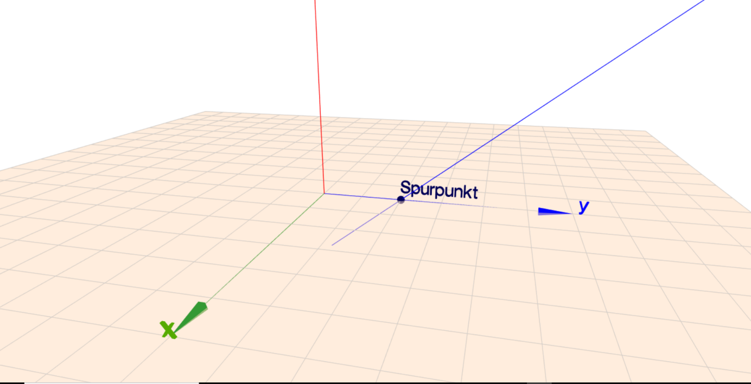
Spurpunkte
Spurpunkte sind die Schnittpunkte von einer Gerade / Ebene und dem Koordinatensystem
Dafür ein Beispiel:
$$g: \vec{x}=\left(\begin{aligned}2 \\ 4 \\ 2\end{aligned}\right)+r∙\left(\begin{aligned}1 \\ 1 \\ 1\end{aligned}\right)$$
Dafür müssen wir den Schnittpunkt mit der $x-y$ Ebene berechnen. Diese hat die Koordinatenform:
$E:z=0$ Jetzt gleichsetzten
$2+r=0→r=-2$
Dieses r müssen wir in g einsetzten:
$\left(\begin{aligned}2 \\ 4 \\ 2\end{aligned}\right)-2∙\left(\begin{aligned}1 \\ 1 \\ 1\end{aligned}\right)=\left(\begin{aligned}0 \\ 2 \\ 0\end{aligned}\right)$. Damit wissen wir, dass die Gerade die Y Achse schneidet bei$S(0|2|0)$.
Die Spurpunktermittlung ist meist nicht gefordert, bzw. überflüssig.

Schnittwinkel Gerade Ebene
Für die Berechnung von dem Schnittwinkel wird die Tatsache genutzt, dass man den Schnittwinkel von Normalenvektor und Gerade nutzen kann. Dieser wäre, wie bei Gerade-Gerade
$$α=\cos^{-1}\left(\left|\frac{\left|\vec{a}∘\vec{b}\right|}{\left|\vec{a}\right|∙\left|\vec{b}\right|}\right|\right)$$
Da wir jedoch den Normalenvektor benutzen, müssen wir noch Alpha von 90° abziehen. Das kann man entweder vorne ändern, oder man schreibt das cos in sin um, da
$$90°-\cos\left(α°\right)=\sin{α}$$
Daher können wir die Formel in folgendes umschreiben.
$$α={\sin\left(\left|\frac{\left|\vec{a}∘\vec{b}\right|}{\left|\vec{a}\right|∙\left|\vec{b}\right|}\right|\right)}^{-1}$$
Nun ist einer der Vektoren der Normalenvektor, den wir wieder umschreiben.
$$α=\sin^{-1}\left(\left|\frac{\left|\vec{n}∘\vec{a}\right|}{\left|\vec{n}\right|∙\left|\vec{a}\right|}\right|\right)$$
Damit kommen wir auf die Formel, wie sie auch im Tafelwerk zu finden ist.

Lagebeziehung von zwei Ebenen
Es gibt drei Möglichkeiten, wie Ebenen zu einander sein können:
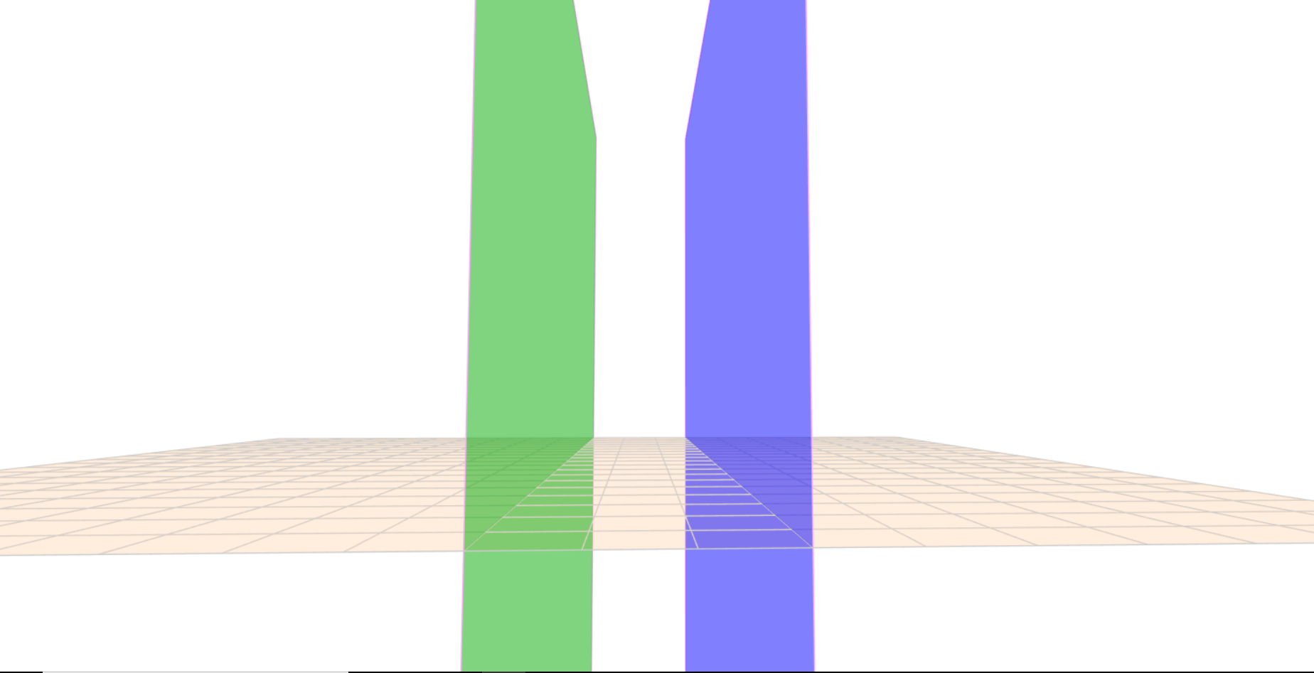
- Die Ebenen sind parallel zu einander ($E_{1}‖E_{2}$)

- Die Ebenen schneiden sich mit einer schnittgeraden $\left(E_{1}∩E_{1}=\{g\}\right)$
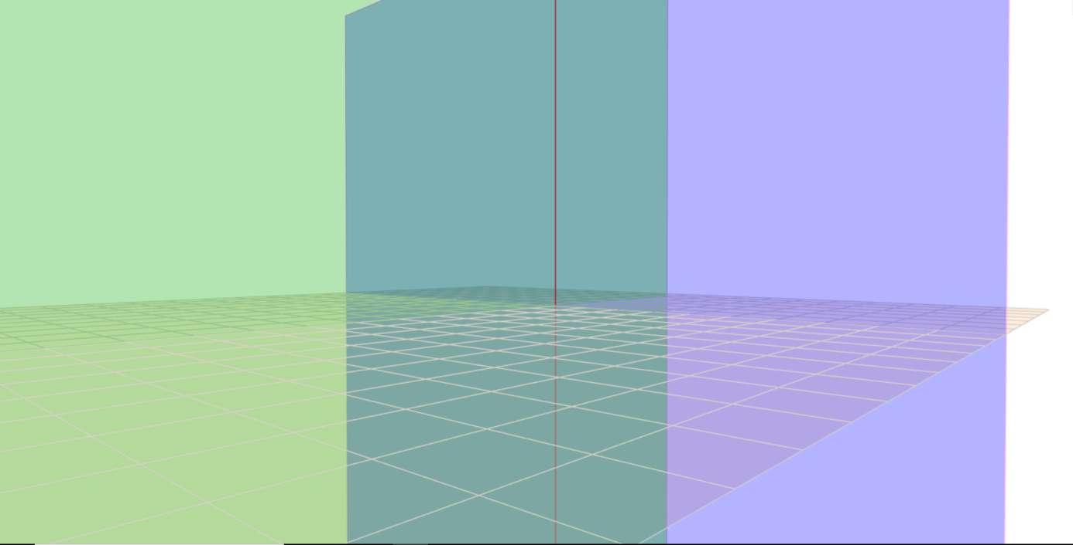
- Die Ebenen sind identisch ($E_{1}=E_{2}$)
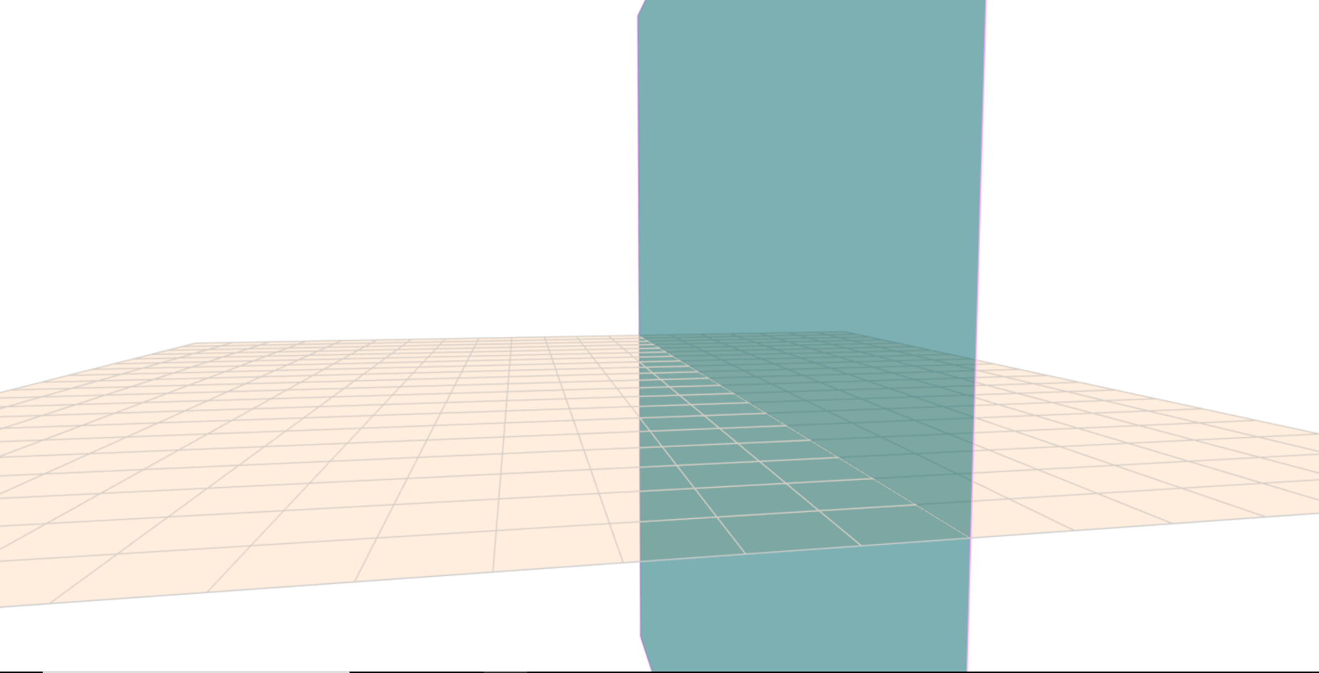
Um zu prüfen, ob die Ebenen parallel (oder gleich) sind oder sich schneiden, untersucht man die Normalenvektoren der Ebenen. Wenn diese linear abhängig von einander sind, dann sind die Ebenen entweder parallel oder gleich. Um das zu prüfen führst du dann eine Punktprobe durch. Falls die Normalenvektoren linear unabhängig sind, dann musst du ein die Parameterform einer Ebene $E_{1}: \vec{x}=\left(\begin{aligned}2 \\ 0 \\ 0\end{aligned}\right)+r∙\left(\begin{aligned}-1 \\ 0 \\ 3\end{aligned}\right)+s∙\left(\begin{aligned}-1 \\ 4 \\ 0\end{aligned}\right)$ in die Koordinatenform der anderen Ebene
$E_{2}:2x+y+2z=8$ einsetzen:
$2 \left(2-r-s\right)+4s+2∙3r=8$. Nun musst du nach einer Variablen, in unserem Fall r, umstellen.
$4r=4-2s$. Jetzt kürzt du r und setzt es in $E_{1}$ ein.
$r=1-0.5s$ $\left(\begin{aligned}2 \\ 0 \\ 0\end{aligned}\right)+(1-0,5s)∙\left(\begin{aligned}-1 \\ 0 \\ 3\end{aligned}\right)+s∙\left(\begin{aligned}-1 \\ 4 \\ 0\end{aligned}\right)$
Nun musst du das ganze ausmultiplizieren.
$$\left(\begin{aligned}2 \\ 0 \\ 0\end{aligned}\right)+\left(\begin{aligned}-1 \\ 0 \\ 3\end{aligned}\right)-0.5s∙\left(\begin{aligned}-1 \\ 0 \\ 3\end{aligned}\right)+s∙\left(\begin{aligned}-1 \\ 4 \\ 0\end{aligned}\right)$$
Als letztes das ganze miteinander verrechnen.
$\left(\begin{aligned}1 \\ 0 \\ 3\end{aligned}\right)+s∙\left(\begin{aligned}0,5 \\ 0 \\ -1,5\end{aligned}\right)+s∙\left(\begin{aligned}-1 \\ 4 \\ 0\end{aligned}\right)$ $\left(\begin{aligned}1 \\ 0 \\ 3\end{aligned}\right)+s∙\left(\begin{aligned}-0,5 \\ 4 \\ -1,5\end{aligned}\right)$. Damit haben wir unsere Schnittgerade $g: \vec{x}=\left(\begin{aligned}1 \\ 0 \\ 3\end{aligned}\right)+s∙\left(\begin{aligned}-0,5 \\ 4 \\ -1,5\end{aligned}\right)$

Schnittwinkel zweier Ebenen
Wir führen die Frage auf eine einfachere Frage zurück, die wir bereits geklärt haben: Die Frage von Gerade zu Gerade. Für die beiden Geraden nehmen wir die Normalenvektoren der Ebenen. Der gebildete Schnittwinkel ist$180°-α$. Nun können wir unsere altbekannte Formel anwenden.
$$α=\cos^{-1}\left(\left|\frac{\vec{a}∘\vec{b}}{\left|\vec{a}\right|∙\left|\vec{b}\right|}\right|\right)$$
Nun muss man nur noch die Vektoren $\vec{a}$ und $\vec{b}$ durch die entsprechenden Normalenvektoren substituieren und man kommt auf das Ergebnis.
$$α=\cos^{-1}\left(\left|\frac{\left|\vec{n_{1}}∘\vec{n_{2}}\right|}{\left|\vec{n_{1}}\right|∙\left|\vec{n_{2}}\right|}\right|\right)$$
Damit kommt man auf die Formel, wie sie auch im Tafelwerk steht.

Abstand Punkt Ebene
Das ist die wohl einfachste Form der Abstandsbestimmung. Um den Abstand zu bestimmen gibt es zwei Möglichkeiten. Die wohl am einfachsten zu veranschaulichende Variante ist die Bestimmung über den Lotfußpunkt.

Lotfußpunktverfahren
Dafür brauchen wir eine Ebene E und einen Punkt P, der nicht Teil dieser Ebene ist. Als erstes brauchen wir den Normalenvektor der Ebene, da dieser der Kürzeste Weg zu der Ebene ist. Daraus basteln wir eine Lotgerade auch $g_{L}$ genannt. Diese hat den Stützvektor von dem Punkt P. Nun müssen wir lediglich den Schnittpunkt errechnen aus E und P. Dieser Schnittpunkt wird auch Lotfußpunkt $\left(F_{L}\right)$ genannt, daher der Name. Jetzt muss man einen Vektor von dem Lotfußpunkt zu dem Punkt P bilden und den Abstand ermitteln. Das war bisher sehr theoretisch, daher jetzt ein Beispiel:
$E:x+8y-4z=25→ \vec{n}=\left(\begin{aligned}1 \\ 8 \\ -4\end{aligned}\right)$ $P\left(2|0|1\right)$
Als erstes stellen wir die Lotgerade auf:
$$g_{L}: \vec{x}=\left(\begin{aligned}2 \\ 0 \\ 1\end{aligned}\right)+r∙\left(\begin{aligned}1 \\ 8 \\ -4\end{aligned}\right)$$
Nun setzen wir in die Koordinatenform ein, um den Schnittpunkt zu erhalten.
$$2+r+64r-4+16r=25→81r-2=25→81r=27→r=\frac{1}{3}$$
Nun setzen wir diesen Parameterwert in die Lotgerade ein, um auf unseren Lotfußpunkt zu schließen.
$\left(\begin{aligned}2 \\ 0 \\ 1\end{aligned}\right)+\frac{1}{3}∙\left(\begin{aligned}1 \\ 8 \\ -4\end{aligned}\right)=\left(\begin{aligned}2.\overline{3} \\ 2.\overline{6} \\ -0.\overline{3}\end{aligned}\right)$ $F_{L}=\left(\frac{7}{3}\left|\frac{8}{3}\right|-\frac{1}{3}\right)$
Nun müssen wir den Vektor von $F_{L}$ zu P aufstellen.
$$\vec{F_{L}P}\left(\begin{aligned}0.\overline{3} \\ 2.\overline{6} \\ -1.\overline{3}\end{aligned}\right)→ \left|\vec{F_{L}P}\right|=3LE$$
Das ist jedoch recht kompliziert und langwierig, jedoch gibt es eine einfachere Methode, die

Hessische Normalenform
Diese ist recht schwer zu veranschaulichen und ich werde es nicht versuchen. Die Hessische Normalenform ist praktisch die Normalenform, nur mit der kleinen Veränderung, dass man den Normalenvektor am Ende durch den Betrag von dem Normalenvektor dividiert, um einen Normaleneinheitsvektor zu bekommen, dessen Betrag 1LE ist.
$$E_{N_{0}}:\left[\vec{x}-\left(\begin{aligned}x \\ y \\ z\end{aligned}\right)\right]∘\left(\begin{aligned}n_{1} \\ n_{2} \\ n_{3}\end{aligned}\right)∙{\sqrt{{\left(n_{1}\right)}^{2}+{\left(n_{2}\right)}^{2}+{\left(n_{3}\right)}^{2}}}^{-1}=0$$
Wenn man nun einen beliebigen Punkt einsetzt, dann bekommt man den Abstand von diesem Punkt zu der Ebene. Das sieht dann wie folgt aus:
$$E_{N_{0}}:d_{(E;P)}=\left|\left[\left(\begin{aligned}x_{1} \\ y_{1} \\ z_{1}\end{aligned}\right)-\left(\begin{aligned}x_{2} \\ y_{2} \\ z_{2}\end{aligned}\right)\right]∘\left(\begin{aligned}n_{1} \\ n_{2} \\ n_{3}\end{aligned}\right)∙{\sqrt{{\left(n_{1}\right)}^{2}+{\left(n_{2}\right)}^{2}+{\left(n_{3}\right)}^{2}}}^{-1}\right|=0$$
Wenn wir versuchen die gleiche Berechnung wie bei dem anderen Beispiel:
$$E_{N_{0}}:d_{(E;P)}=\left|\left[\left(\begin{aligned}2 \\ 0 \\ 1\end{aligned}\right)-\left(\begin{aligned}25 \\ 0 \\ 0\end{aligned}\right)\right]∘\left(\begin{aligned}1 \\ 8 \\ -4\end{aligned}\right)∙9^{-1}\right|=3LE$$
Wichtig ist hierbei, dass du den Betrag von allem nimmst, da du ansonsten eine negative Strecke hättest, die es nicht gibt.
Über diese kannst du auch den Abstand von Ebene zu Ebene berechnen, dafür musst du nur einen beliebigen Punkt der Ebene in die HNF einsetzen.

Abstand Gerade Ebene
Die Ebene E ist echt parallel zu der Geraden g. Um zu bestimmen, welchen Abstand diese voneinander haben, gibt es zwei verfahren. Einmal das über die

Lotgerade
Dieses Verfahren ist praktisch gleich zu dem zur Bestimmung des Abstandes von Punkt Ebene. Man nimmt für den Punkt den Stützvektor der Geraden bzw. ein Punkt der Geraden, da der Abstand immer gleich ist. Das heißt für den Stützvektor der Lotgeraden den Stützvektor der Geraden nehmen, und für den Richtungsvektor den Normalenvektor der Ebene nehmen. Damit den Schnittpunkt mit der Ebene berechnen. Danach den Abstand von Schnittpunkt zu Ausgangspunkt berechnen. Dafür jetzt ein Beispiel:
$g: \vec{x}=\left(\begin{aligned}3 \\ 3 \\ 4\end{aligned}\right)+s∙\left(\begin{aligned}-2 \\ -1 \\ 2\end{aligned}\right)$ $E_{K}:x+2y+2z=8$
Als erstes die Lotgerade aufstellen
$$g_{L}: \vec{x}=\left(\begin{aligned}3 \\ 3 \\ 4\end{aligned}\right)+r∙\left(\begin{aligned}1 \\ 2 \\ 2\end{aligned}\right)$$
Jetzt in die Koordinatenform einsetzen
$$3+s+2\left(3+2s\right)+2\left(4+2s\right)=8→9s+17=8→9s=-9→s=-1$$
Nun mit der Lotgeraden ausrechnen
$$\left(\begin{aligned}3 \\ 3 \\ 4\end{aligned}\right)-\left(\begin{aligned}1 \\ 2 \\ 2\end{aligned}\right)=\left(\begin{aligned}2 \\ 1 \\ 2\end{aligned}\right)→ F_{L}\left(2|1|2\right)$$
$$\vec{F_{L}O}=\left(\begin{aligned}-1 \\ -2 \\ -2\end{aligned}\right)→\left|\vec{F_{L}O}\right|=3LE$$
Das ist genau das gleiche, wie auch bei dem Problem Punkt-Ebene, nur, dass du den Stützvektor der Geraden in die HNF einsetzen musst.

Abstand zweier paralleler Geraden
Zwei parallele Geraden haben immer den gleichen Abstand voneinander. Auch hierfür gibt es 2 Möglichkeiten einmal die Möglichkeit über die

Hilfsebene
Diese Ebene E hat einen Normalenvektor, der linear abhängig ist zu dem Richtungsvektor der Geraden. Um es zu vereinfachen nimmt man für gewöhnlich den Richtungsvektor der Geraden. Für den Stützvektor Q nimmt man einen Stützvektor der Geraden. Nun muss man den Schnittpunkt S von der anderen Gerade ermitteln. Als nächstes muss man jetzt den Abstand von dem ermittelten Punkt S und Q berechnen. Dafür bestimmt man zunächst den Vektor und dann den Betrag davon. Das ist dann der Abstand. Dafür jetzt ein Beispiel:
$g: \vec{x}=\left(\begin{aligned}-5 \\ 6 \\ 8\end{aligned}\right)+r∙\left(\begin{aligned}1 \\ 0 \\ -2\end{aligned}\right)$ $h: \vec{x}=\left(\begin{aligned}6 \\ 4 \\ 1\end{aligned}\right)+r∙\left(\begin{aligned}-1 \\ 0 \\ 2\end{aligned}\right)$
Als erstes stellen wir eine Hilfsebene in Normalenform auf.
$$E:\vec{x}=\left[\vec{x}-\left(\begin{aligned}-5 \\ 6 \\ 8\end{aligned}\right)\right]∘\left(\begin{aligned}1 \\ 0 \\ -2\end{aligned}\right)=0$$
Nun berechnen wir den Schnittpunkt mit der Gerade h. Dafür formen wir die Normalenform in die Koordinatenform um und setzen ein
$$E_{K}:x-2z=-21$$
$$6-r-2\left(1+2r\right)=-21→-5r+4=-21→ -5r=-25→r= 5$$
$\left(\begin{aligned}6 \\ 4 \\ 1\end{aligned}\right)+5∙\left(\begin{aligned}-1 \\ 0 \\ 2\end{aligned}\right)=\left(\begin{aligned}1 \\ 4 \\ 11\end{aligned}\right)$ $F_{L}\left(1|4|11\right)$
Nun muss man nur noch den Abstand von dem Ortsvektor der Gerade g zu dem Lotfußpunkt berechnen. Dafür stellt man den Vektor auf, der von dem Ortsvektor der Geraden g zu dem Lotfußpunkt verlauft und berechnet dessen Betrag.
$\vec{O_{g}F_{L}}=\left(\begin{aligned}6 \\ -2 \\ 3\end{aligned}\right)$ $\left|\vec{O_{g}F_{L}}\right|=7LE$
Um den Abstand zu berechnen gibt es jedoch auch noch einen anderen Weg, den Geometrischen Ansatz.

Geometrischer Ansatz
Um den Ansatz besser zu verstehen, ist eine kleine Skizze gut.
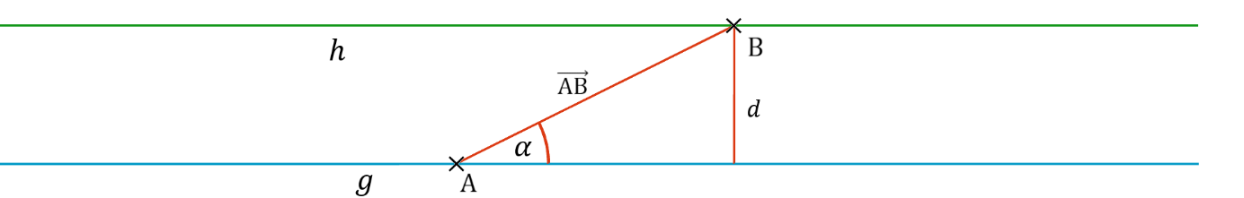
Das sind unsere beiden Geraden $g$ und $h$, hier vereinfacht in 2 Dimensionen dargestellt. Die Punkte $A$ und $B$ sind die Stützvektoren der beiden Geraden. Hier ist $d$der Abstand von einer Geraden zur anderen. $g:r= \left(\begin{aligned}r_{1} \\ r_{2} \\ r_{3}\end{aligned}\right).$
In der Ecke befindet sich ein rechter Winkel, was bedeutet, dass wir sowohl den Sinus-Satz, als auch den Cosinus-Satz verwenden können. Der Sinus-Satz ist allgemein definiert als$\sin\left(α\right)=\frac{Gegenkathete}{Hypotenuse}$. Alpha ist der Winkel bei A, in der Abbildung mit a beschriftet. Die Gegenkathete ist d und die Hypotenuse ist die Strecke von A nach B, also$\left|\vec{AB}\right|$, jedoch ist der Betrag der Strecke, nicht der Vektor gefragt. Wenn wir also $\sin\left(α\right)=\frac{d}{\left|\vec{AB}\right|}$ nach d umstellen kommen wir auf:
$$d_{\left(g_{1};g_{2}\right)} =\left|\sin\left(α\right)∙\left|\vec{AB}\right|\right|$$
Wir müssen den Betragsstrich hinzufügen, da es keine Negativen Strecken gibt. Nun benötigen wir nur noch den Winkel$α$. Den bekommt man, indem man den Schnittwinkel der Vektoren $\vec{AB}$ und dem Richtungsvektor der Gerade g. Diesen kann man mit der bereits geklärten Formel$\left(α=\cos^{-1}\left(\left|\frac{\vec{AB}∘\vec{r}}{\left|\vec{AB}\right|∙\left|\vec{r}\right|}\right|\right)\right)$ ausrechnen. Wenn man das Alpha nun in die vorherige Formel einsetzt, kommt man auf:
$$d_{\left(g_{1};g_{2}\right)}=\left|\sin\left\{\cos^{-1}\left[\left|\left(\frac{\vec{AB}∘\vec{r}}{\left|\vec{AB}\right|∙\left|\vec{r}\right|}\right)\right|\right]\right\}∙\left|\vec{AB}\right|\right|$$

Abstand Punkt Gerade
Hierfür gibt es wieder zwei Ansätze. Einmal über die

Hilfsebene
Hierfür musst du eine Ebene aufstellen, die den Stützvektor des Punktes hat und den Normalenvektor der Gerade, also die Gerade in einem 90° Winkel schneidet, was dafür sorgt, dass der Abstand minimiert wird. Nun musst du den Schnittpunkt von Gerade und Ebene ausrechnen und danach den Betrag der Strecke von Schnittpunkt zu Ortsvektor der Ebene berechnen.

Geometrische Lösung
Hierfür versuchst du das Problem zu erweitern auf das von 2 parallelen Geraden. Du setzt den Richtungsvektor der Geraden an dem Punkt an und stellst somit eine Gerade auf, die parallel zu der Ursprungsgerade ist. Nun kannst du wie bei der Abstandsbestimmung von zwei parallelen Geraden verfahren.
$$d=\left|\sin\left\{\cos^{-1}\left[\left|\left(\frac{\vec{AB}∘\vec{r}}{\left|\vec{AB}\right|∙\left|\vec{r}\right|}\right)\right|\right]\right\}∙\left|\vec{AB}\right|\right|$$

Abstand windschiefer Geraden
Damit man den Abstand von diesen beiden Gerade berechnen kann, muss man zwei Hilfsebenen aufstellen. Diese Ebenen müssen parallel zueinander sein und jeweils eine Ebene muss eine Gerade enthalten. Um das zu erreichen, müssen die Normalenvektoren der Ebenen linear abhängig voneinander sein. Wenn wir zwei Geraden gegeben haben, müssen wir lediglich die beiden Richtungsvektoren miteinander kombinieren. Um das besser zu verstehen ein Beispiel:
$g:\vec{x}=\left(\begin{aligned}2 \\ 2 \\ 3\end{aligned}\right)+r∙\left(\begin{aligned}1 \\ 1 \\ -2\end{aligned}\right)$ $h: \vec{x}= \left(\begin{aligned}4 \\ 7 \\ 3\end{aligned}\right)+s∙\left(\begin{aligned}-1 \\ 2 \\ 0\end{aligned}\right)$
Um eine Ebene zu erhalten, die die Gerade g enthält und parallel zu der Gerade h verläuft müssen wir den Richtungsvektor von h hintendran hängen.
$$E_{g}: \vec{x}=\left(\begin{aligned}2 \\ 2 \\ 3\end{aligned}\right)+r∙\left(\begin{aligned}1 \\ 1 \\ -2\end{aligned}\right)+s∙\left(\begin{aligned}-1 \\ 2 \\ 0\end{aligned}\right)$$
$$E_{h}: \vec{x}=\left(\begin{aligned}4 \\ 7 \\ 3\end{aligned}\right)+r∙\left(\begin{aligned}1 \\ 1 \\ -2\end{aligned}\right)+s∙\left(\begin{aligned}-1 \\ 2 \\ 0\end{aligned}\right)$$
Nun hat man lediglich das Problem Abstand von zwei Ebenen. Das berechnen wir, so wie wir auch Ebene-Punkt berechnen, mit der HNF. Dafür müssen wir zunächst diese aufstellen und dann einen Punkt der anderen Ebene einsetzen.
$$E{}_{g_{N_{0}}}:d=\left|\left[\vec{x}-\left(\begin{aligned}2 \\ 2 \\ 3\end{aligned}\right)\right]∘\left(\begin{aligned}2 \\ 1 \\ 2\end{aligned}\right)∙3^{-1}\right|$$
Nun einsetzen
$$E{}_{g_{N_{0}}}:d_{\left(E_{g};E_{h}\right)}=\left|\left[\left(\begin{aligned}4 \\ 7 \\ 3\end{aligned}\right)-\left(\begin{aligned}2 \\ 2 \\ 3\end{aligned}\right)\right]∘\left(\begin{aligned}2 \\ 1 \\ 2\end{aligned}\right)∙{\sqrt{29}}^{-1}\right|=3LE$$
Das hätte man logischerweise auch andersherum machen, jedoch ist es irrelevant, wie herum man es macht, man kommt immer auf das gleiche Ergebnis.
Hierbei muss man allerdings auch vermerken, dass man lediglich eine Ebene braucht, und dann mithilfe der Abstandsberechnung von Gerade-Ebene verfahren kann.

